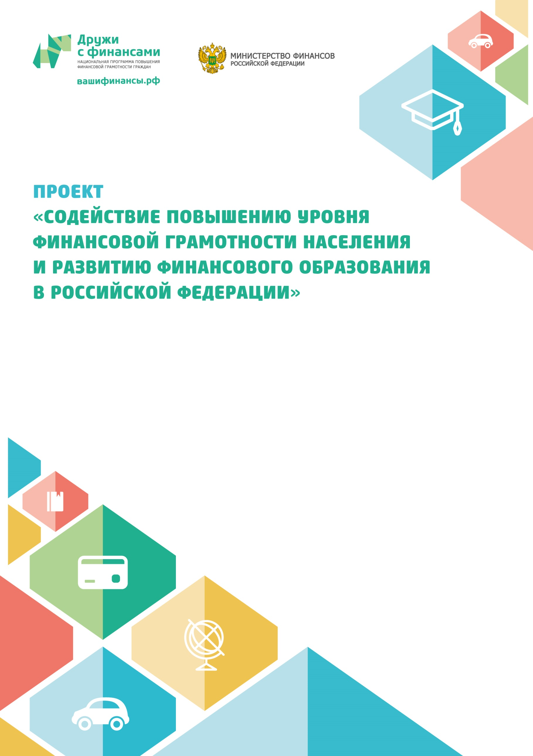

Государственное бюджетное образовательное учреждение среднего профессионального образования «Волгоградский экономико-технический колледж» (Россия)

«Методика преподавания модульной образовательной программы финансовой грамотности»

Образовательная программа обучения преподавателей учреждений системы дополнительного школьного образования Волгоградской области

Волгоград, Россия
2014

Утверждаю
Директор ГБОУ СПО «ВЭТК»
_________________ С.А. Абрамов
«____» _________________ 2014 г.

Организация-разработчик: государственное бюджетное образовательное учреждение среднего профессионального образования «Волгоградский экономико-технический колледж»

Разработчик:
Костина Светлана Алексеевна | зам. директора по НМР, преподаватель высшей категории ГБОУ СПО «ВЭТК» | __________________  подпись

Рецензент:
Попкова Елена Геннадьевна |  | __________________  подпись

Пояснительная записка
В последнее десятилетие возникла проблема повышения финансовой грамотности населения. Данный процесс должен быть направлен на оказание помощи гражданам в управлении личными финансами и информировании о тех или иных финансовых продуктах и услугах.
Финансовое образование необходимо всем категориям граждан. Подросткам оно дает представление о ценности денег, закладывает фундамент для дальнейшего развития навыков планирования бюджета и сбережений. Финансовое образование сможет в будущем помочь в решении проблемы финансирования образования или решения жилищной проблемы через финансовое планирование, привлечение и эффективное управление кредитными ресурсами. Финансовая грамотность необходима для управления личными финансами, оптимизации соотношения сбережения — потребление, оценки рисков и принятия разумных решений при инвестировании сбережений, при пользовании различными финансовыми продуктами и услугами, и, конечно, для планирования пенсионного обеспечения. Грамотный потребитель финансовых услуг лучше защищен от мошеннических действий в области финансов.
Одной из существенных проблем, связанных с недостатком образования и навыков в области финансов, является отсутствие планирования личного или семейного бюджета. Большая часть граждан не осуществляют сбережений на случаи непредвиденного снижения уровня дохода или возникновения непредвиденных расходов, несмотря на то, что такие ситуации вероятны даже в благоприятные периоды экономического развития страны. Молодежь часто не задумывается о будущем (пенсия и т.д.). Многие семьи из-за экономической нестабильности вынуждены брать кредиты, и тогда большая часть семейного дохода уходит на их погашение. Дополнительный риск, связанный с невысоким уровнем финансовой грамотности, заключается в том, что физические лица, взявшие кредиты, в силу своей финансовой неграмотности могут оказаться не в состоянии отдать кредит.
Перед обществом стоит очень сложная задача – целенаправленно формировать у подростков знаний и умений в области финансовой грамотности. Основными причинами низкой результативности, неэффективности деятельности образовательных учреждений в решении данной проблемы является неподготовленность кадров, а также отсутствие мотивационного компонента со стороны педагогических коллективов в значимости знаний и умений финансовой грамотности.
Формирование финансовой грамотности личности необходимо рассматривать как педагогическую технологию, включающую определенную совокупность методов и средств, обеспечивающих достижение заданного результата.
Сегодня возникает необходимость специальной подготовки кадров, способных на профессиональной основе проводить занятия по основам финансовой грамотности. Решение данной проблемы возможно при использовании профессионального потенциала педагогов учреждений дополнительного образования, владеющих специальными знаниями по финансам.

Целевое назначение образовательной программы:
1. Повышение профессионального уровня педагогов организаций дополнительного образования детей в области финансовой грамотности.
2. Обеспечение практической подготовки педагогов организаций дополнительного образования детей к проведению занятий по основам финансовой грамотности.

Задачи курса:
- изучение методов и средств обучения основам финансовой грамотности обучающихся среднего школьного возраста;
- овладение методиками построения занятий и организации самостоятельной работы обучающихся по курсу финансовая грамотность;

Категория слушателей: образовательная программа предназначена для педагогов организаций дополнительного образования детей.

Сроки реализации: программа рассчитана на 36 часов.

Формы и методы обучения:

- лекции
- семинары
- мастер-классы
- индивидуальные консультации
- практические работы

Ожидаемые результаты освоения программы:
Готовность к проведению занятий по образовательному курсу «Финансовая грамотность для учреждений системы дополнительного школьного образования Волгоградской области».

В области методики преподавания финансовой грамотности слушатели должны знать и уметь:

Знать:
методы обучения по образовательному курсу «Финансовая грамотность для учреждений системы дополнительного школьного образования Волгоградской области»;
- состав средств обучения по образовательному курсу «Финансовая грамотность для учреждений системы дополнительного школьного образования Волгоградской области»;
- типы занятий по образовательному курсу «Финансовая грамотность для учреждений системы дополнительного школьного образования Волгоградской области»;
- методику подготовки занятий различных типов;
- методы организации самостоятельной работы обучающихся;
- структуру и принципы построения программы занятий по образовательному курсу «Финансовая грамотность для учреждений системы дополнительного школьного образования Волгоградской области»;
- методы контроля знаний и умений по курсу по образовательному курсу «Финансовая грамотность для учреждений системы дополнительного школьного образования Волгоградской области».

Уметь:
- планировать и проводить различные типы занятий по образовательному курсу «Финансовая грамотность для учреждений системы дополнительного школьного образования Волгоградской области»;
- подбирать дидактический материал к занятиям различных типов;
- использовать технические средства обучения;
- организовывать самостоятельную деятельность обучающихся;
- выбирать оптимальные формы контроля и оценки знаний и умений.

ТЕМАТИЧЕСКОЕ ПЛАНИРОВАНИЕ КУРСА

№ п\п | Наименование разделов и дисциплин | Всего часов | В том числе
 |  |  | лекции | Практические, консультации
1. | Формирования финансовой грамотности у обучающихся среднего школьного образования. | 4 | 3 | 1
2 | Содержание образовательного курса «Финансовая грамотность для учреждений системы дополнительного школьного образования Волгоградской области» | 8 | 6 | 2
3 | Методика обучения | 6 | 4 | 2
4 | Методические рекомендации по проведению занятий по образовательному курсу «Финансовая грамотность для учреждений системы дополнительного школьного образования Волгоградской области». Модуль 1 | 6 | 4 | 2
5 | Методические рекомендации по проведению занятий по образовательному курсу «Финансовая грамотность для учреждений системы дополнительного школьного образования Волгоградской области». Модуль 2 | 6 | 4 | 2
6 | Методические рекомендации по проведению занятий по образовательному курсу «Финансовая грамотность для учреждений системы дополнительного школьного образования Волгоградской области». Модуль 3 | 6 | 4 | 2
 | Итого | 36 | 25 | 11

Содержание курса
1. Формирования финансовой грамотности у обучающихся среднего школьного образования.
Роль организаций дополнительного образования детей в формировании финансовой грамотности обучающихся среднего школьного возраста. История вопроса.
Современное состояние проблемы. Обзор профессиональной периодики по теме: существующие программы, методические рекомендации.

2. Содержание образовательного курса «Финансовая грамотность для учреждений системы дополнительного школьного образования Волгоградской области»
Цели и задачи курса «Финансовая грамотность для учреждений системы дополнительного школьного образования Волгоградской области».
Состав основных разделов курса, их вариативность.
Состав знаний и умений по курсу.
Возрастные психологические особенности обучающихся среднего школьного возраста.
Технология подготовки и проведения занятий.
Рекомендуемая литература.
Обзор и анализ источников по основным темам курса.
Методическое обеспечение курса.
3. Методика обучения
Формы проведения занятий в организациях дополнительного образования детей по образовательному курсу «Финансовая грамотность для учреждений системы дополнительного школьного образования Волгоградской области».
Условия успешного овладения курсом и роль самостоятельной работы обучающихся. Рекомендуемая литература.
Методы обучения в образовательном курсе «Финансовая грамотность для учреждений системы дополнительного школьного образования Волгоградской области». Модель активного и интерактивного обучения при проведении учебных занятий. Основные типы занятий.
Средства обучения в образовательном курсе «Финансовая грамотность для учреждений системы дополнительного школьного образования Волгоградской области».
Методика подготовки занятий по образовательному курсу «Финансовая грамотность для учреждений системы дополнительного школьного образования Волгоградской области».
Методы организации самостоятельной обучающихся в ходе изучения основных разделов курса.
Формы взаимодействия с родителями обучающихся.

4. Методические рекомендации для проведения занятий по образовательному курсу «Финансовая грамотность для учреждений системы дополнительного школьного образования Волгоградской области». Модуль 1 «Основы финансовой грамотности».

Объем, структура и отличительные особенности модуля 1 «Основы финансовой грамотности». Состав знаний и умений модуля 1 по образовательному курсу «Финансовая грамотность для учреждений системы дополнительного школьного образования Волгоградской области».
Обзор источников по темам занятий; их практическое использование на занятиях. Методическое обеспечение курса.
Входной и итоговый контроль знаний по модулю 1.
Методика подготовки занятий по темам. Средства обучения. Методика проведения занятий.
Формы контроля. Организация проектной деятельности учащихся.
Методика подготовки и проведения деловых игр.
Типы и структура отдельных занятий по модулю 1. Общие и специфические требования к проведению занятий. Подготовка и проведение практических занятий.
Закрепление знаний и умений по модулю 1.
Методика работы с рабочей тетрадью.

5. Методические рекомендации для проведения занятий по образовательному курсу «Финансовая грамотность для учреждений системы дополнительного школьного образования Волгоградской области». Модуль 2 «Сбережения и банки».

Объем, структура и отличительные особенности модуля 2 «Основы финансовой грамотности». Состав знаний и умений модуля 2 по образовательному курсу «Финансовая грамотность для учреждений системы дополнительного школьного образования Волгоградской области».
Обзор источников по темам занятий; их практическое использование на занятиях. Методическое обеспечение курса.
Входной и итоговый контроль знаний по модулю 2.
Методика подготовки занятий по темам. Средства обучения. Методика проведения занятий.
Формы контроля. Организация проектной деятельности учащихся.
Методика подготовки и проведения деловых игр.
Типы и структура отдельных занятий по модулю 2. Общие и специфические требования к проведению занятий. Подготовка и проведение практических занятий.
Закрепление знаний и умений по модулю 2.
Методика работы с рабочей тетрадью.

6. Методические рекомендации для проведения занятий по образовательному курсу «Финансовая грамотность для учреждений системы дополнительного школьного образования Волгоградской области». Модуль 3 «Предпринимательство и основы финансовой безопасности».

Объем, структура и отличительные особенности модуля 3 «Основы финансовой грамотности». Состав знаний и умений модуля 3 по образовательному курсу «Финансовая грамотность для учреждений системы дополнительного школьного образования Волгоградской области».
Обзор источников по темам занятий; их практическое использование на занятиях. Методическое обеспечение курса.
Входной и итоговый контроль знаний по модулю 3.
Методика подготовки занятий по темам. Средства обучения. Методика проведения занятий.
Формы контроля. Организация проектной деятельности учащихся.
Методика подготовки и проведения деловых игр.
Типы и структура отдельных занятий по модулю 3. Общие и специфические требования к проведению занятий. Подготовка и проведение практических занятий.
Закрепление знаний и умений по модулю 3.
Методика работы с рабочей тетрадью.

Библиография

а) основная литература:
1) Колеченко А.К. Энциклопедия педагогических технологий: Пособие для преподавателей. - СПб.: КАРО, 2005. - 368 с.
2) Методика преподавания экономических дисциплин: Учебно-методический комплекс / Н. П. Хвесеня, М. В. Сакович. – Минск: Белорусский государственный университет, 2006..
3) Методика преподавания экономических дисциплин: Учеб. пособие / Н. Хужаев, П. З. Хашимов, Т. Т. Джураев, О. Б. Гимранова. – Ташкент: Ташкентский финансовый институт, 2005.
б) дополнительная литература:
1) Крамаренко В. И. Методика преподавания экономических дисциплин. Учеб. пособие / В. И. Крамаренко и др. Симферополь: «Таврида», 1999.
2) Психолого-дидактический справочник преподавателей высшей школы / П. И. Пидкасистый, Л. М. Фридман, М. Г. Гарунов. М.: Педагогическое общество России, 1999.
в) программное обеспечение:
1) MS Office
г)базы данных, информационно-справочные и поисковые системы:
1) Поисковые системы Yandex, Google, Rambler, Yahoo и др.
2) Федеральный портал "Российское образование" - http://www. edu. ru/
3) Единое окно доступа к образовательным ресурсам http://window. edu. ru/
4) Федеральный образовательный портал "Информационно-коммуникационные технологии в образовании" http://www. ict. edu. ru/

Материально-техническое обеспечение
Аудитории для проведения лекционных и практических занятий. Компьютерный класс, оснащенный персональными компьютерами, принтером, средствами мультимедиа.

